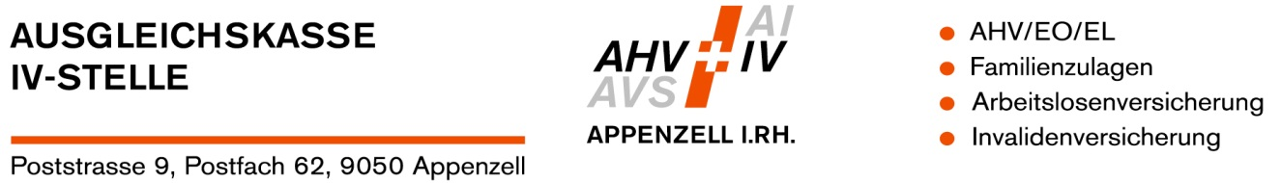
VORGEHEN ERWERBSERSATZENTSCHÄDIGUNG-COVID19 aktualisiert am 23. März 2020

Eltern, Angestellte und Selbstständigerwerbende, die ihre Erwerbsarbeit aufgrund von Schulschliessungen unterbrechen müssen, um ihre Kinder zu betreuen, haben Anspruch auf Entschädigung.
Ein Anspruch besteht ebenfalls bei ärztlich angeordneter Quarantäne.
Zudem können Selbständigerwerbende, denen der Zugang zur Kurzarbeitsentschädigung verwehrt ist, nun auf diesem Weg ihren Anspruch geltend machen. Ein Anspruch für Selbstständige besteht jedoch nur, wenn der Grund für den Erwerbsausfall in den behördlichen Massnahmen zur Bekämpfung des Coronavirus besteht und nicht bereits eine Entschädigung oder Versicherungsleistung ausgerichtet wird.
Für die Beratung und Abwicklung ist immer diejenige Ausgleichskasse zuständig, bei welcher die Betroffenen ihre AHV-Beiträge abrechnen, analog der EO und der Mutterschaftsentschädigung. Wer eine Anmeldung einreicht, muss wissen, dass die Entschädigungsleistung nicht im Voraus ausbezahlt wird. Es handelt sich um eine nachschüssige Leistung, die im Folgemonat ausbezahlt oder mit geschuldeten Beiträgen verrechnet wird. Erste Abrechnungen und Auszahlungen werden schon ab Mitte April 2020 erfolgen können.
Auf der Homepage der Infostelle AHV-IV sind Merkblätter und Online-Formular aufgeschaltet:
318.758 – Anmeldung für die Corona Erwerbsersatzentschädigung https://www.ahv-iv.ch/p/318.758.d
6.03 – Corona Erwerbsersatzentschädigung https://www.ahv-iv.ch/p/6.03.d
2.13 – Informationen für Arbeitgebende und Selbständigerwerbende im Zusammenhang mit dem Coronavirus» https://www.ahv-iv.ch/p/2.13.d

